1. Peruskyselyt
- Hae kaikki palvelut; kaikki sarakkeet.
Select * from palvelut
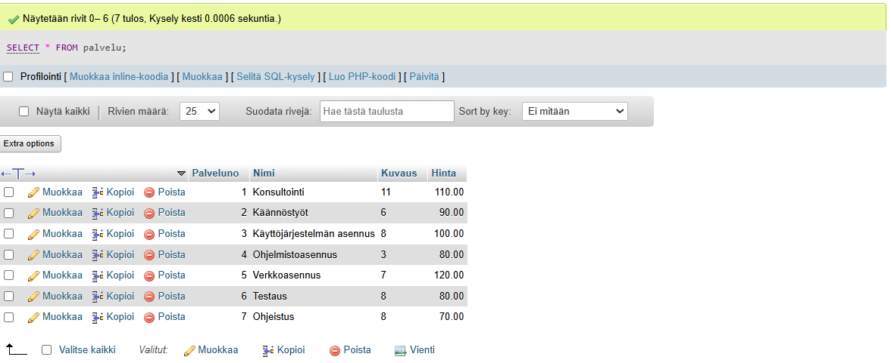
- Hae konsulttien nimet ja kotipaikkakunnat, lajittele kotipaikoittain.
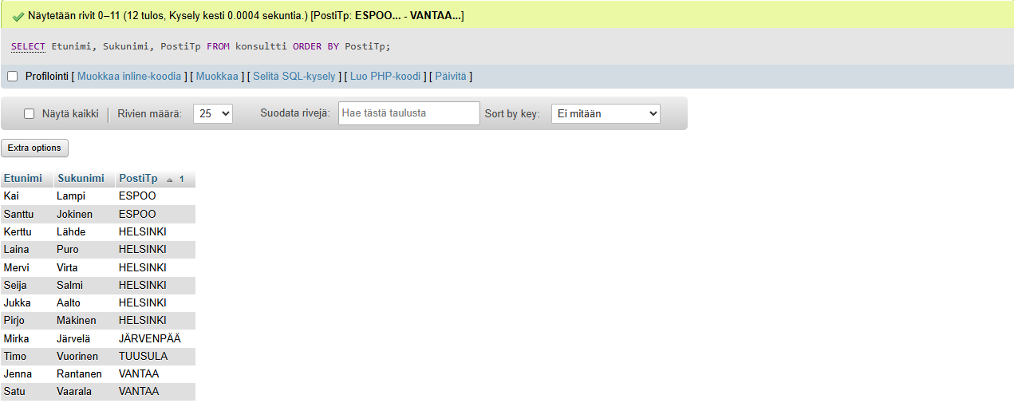
- Millä eri paikkakunnilla on asiakkaita. 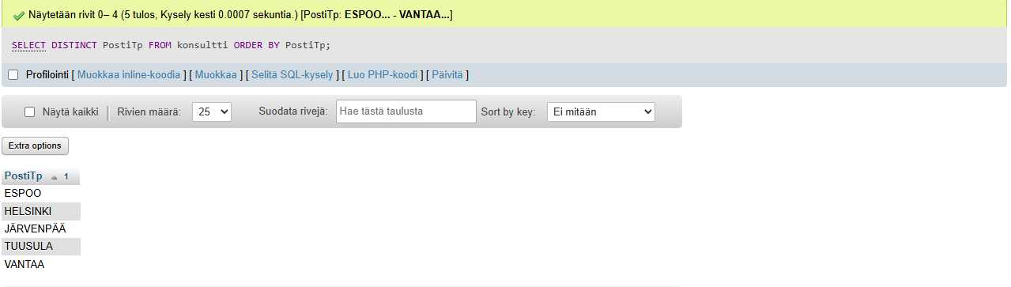
- Hae espoolaisten työntekijöiden nimet. 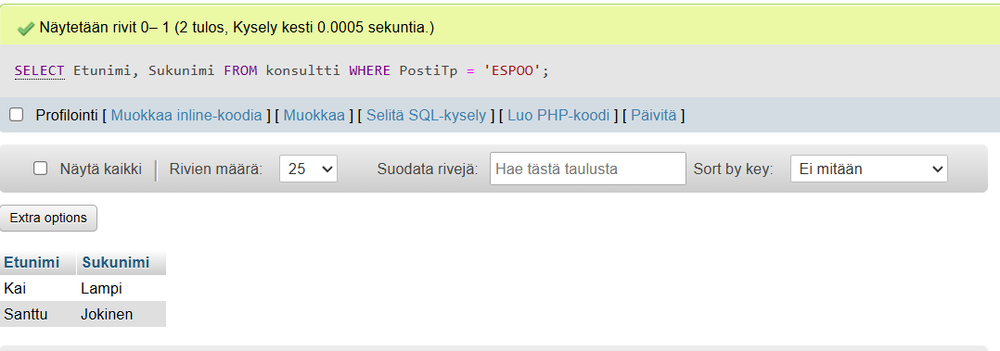
- Keillä konsulteilla on suurempi tuntiveloitus kuin 40; sukunimi, etunimi ja tuntiveloitus ja lajittele aakkosjärjestykseen. 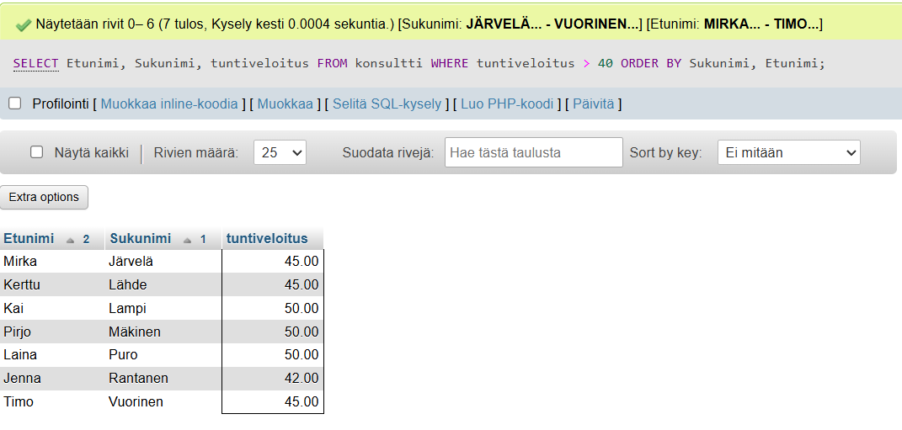

- Hae henkilöstöstä kaikki, joiden tuntipalkka on alle 90€; konsulttino, sukunimi ja palkka. 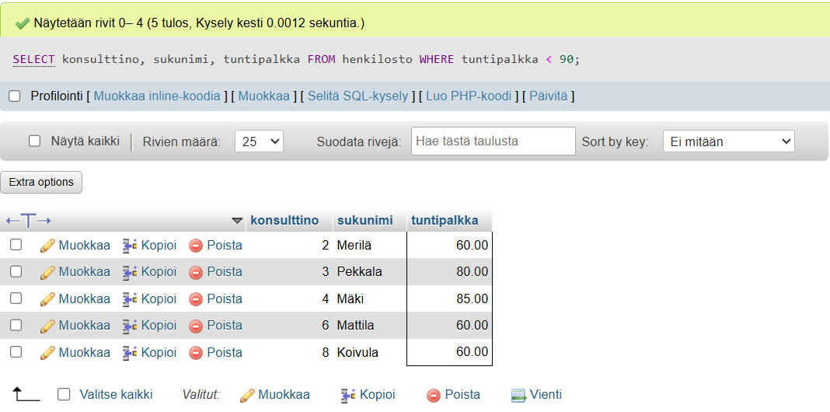

- Hae espoolaiset henkilöt ja henkilöt jotka ovat syntyneet v. 1955 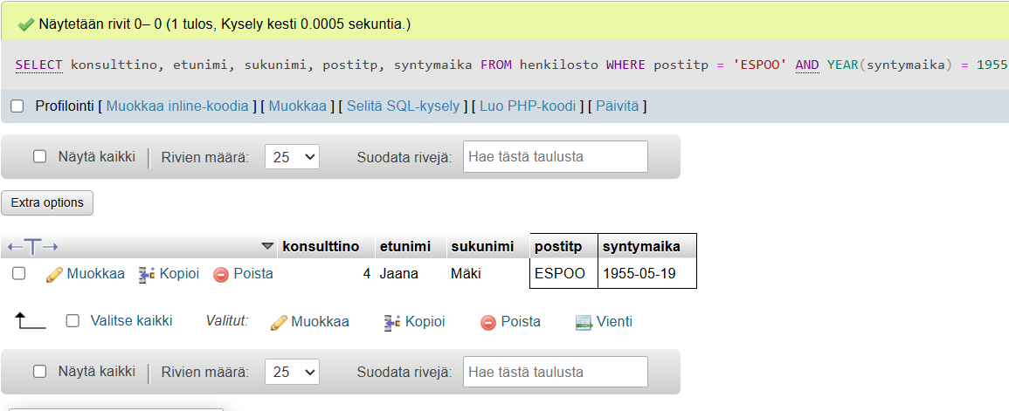

- Hae kaikki sarakkeet korkeintaan sihteerit henkilöstöstä, jotka ovat helsinkiläisiä tai syntyneet 1963. 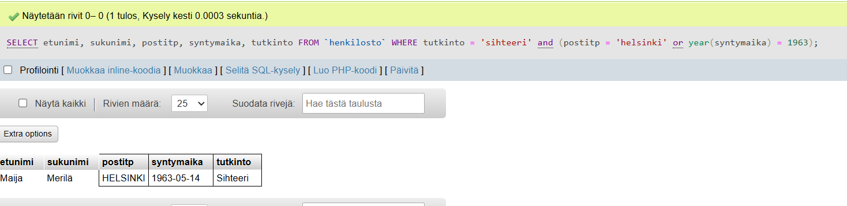

- Hae ne henkilöt, jotka ovat syntyneet 1950 jälkeen ja eivät asu Espoossa; sukunimi, postitoimipaikka, tuntipalkka 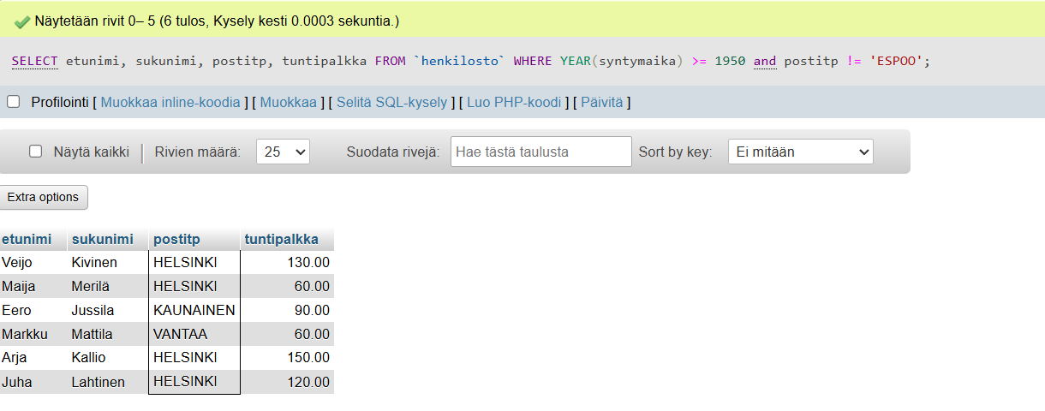

- Hae ne henkilöt, joiden työsuhde on päättynyt. 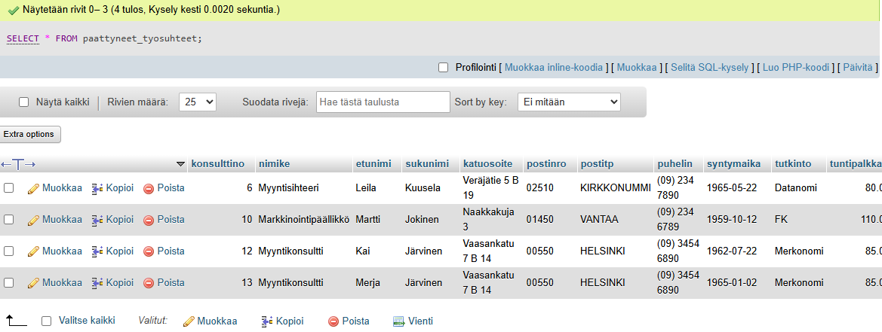

- Hae ne henkilöt, joiden kunta alkaa K-kirjaimella. 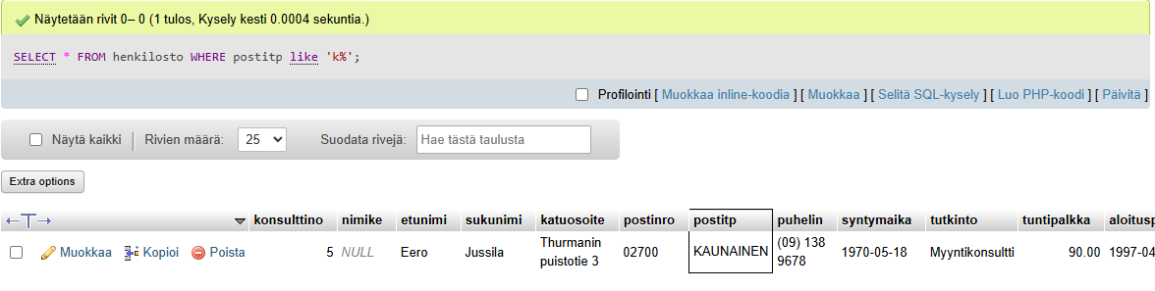

- Hae ne konsultit, joiden osoitteessa esiintyy merkkijono ’tie’. 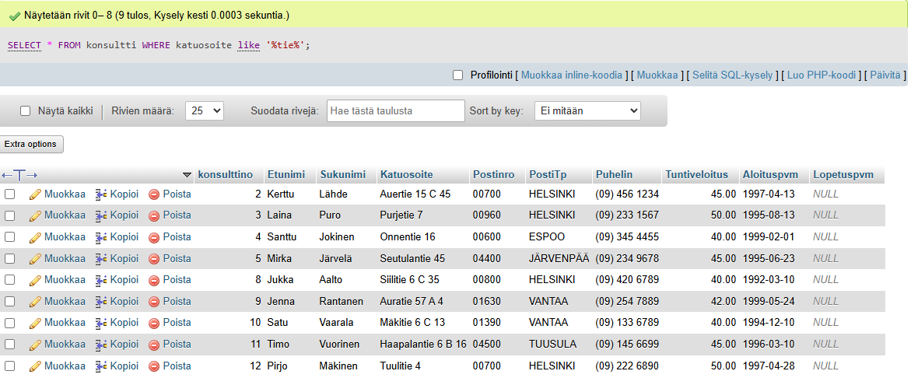

- Hae konsultit, joiden etunimen toinen kirjain ei ole e. 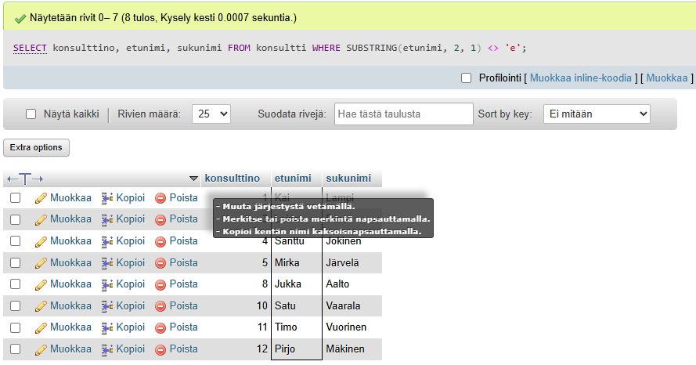

- Hae henkilöstöstä kaikki sihteerit. 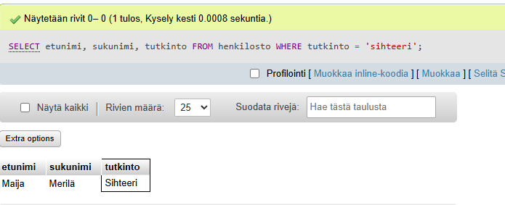

- Hae ne palvelut, joiden hinta on 60, 80 tai 120. 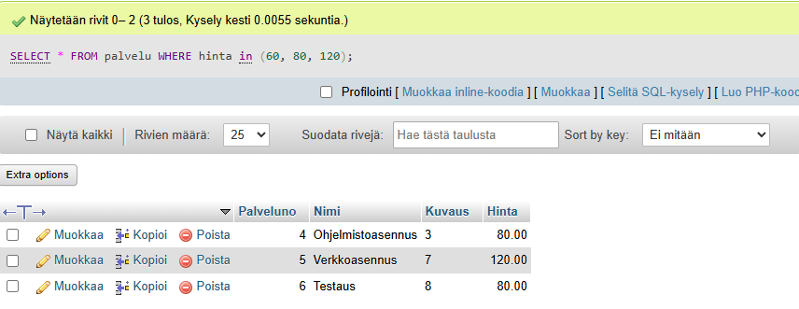

- Hae henkilöt, joiden työsuhde on voimassa.

2. Funktiot
- Hae suurin ja pienin tuntipalkka.´ 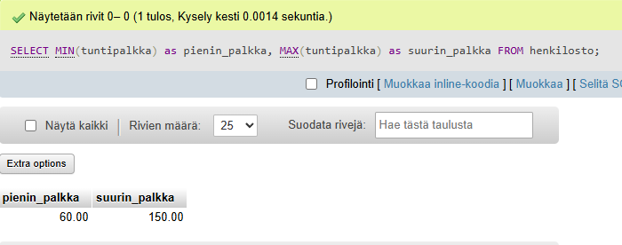

- Montako asiakasta on? 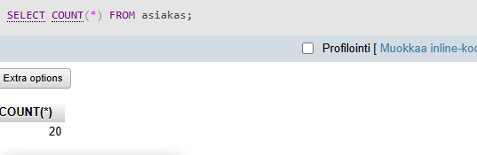

- Hae henkilöstöstä sukunimi, etunimi ja ikä vanhimmasta nuorimpaan. 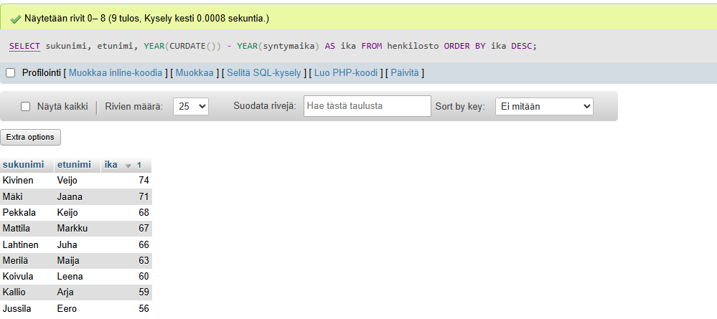

- Mikä on henkilöstön keski-ikä? 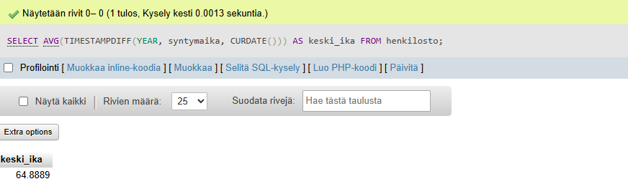

- Paljonko tekee tuntipalkat yhteensä? 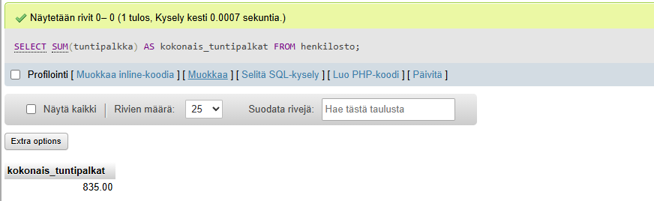

- Montako sopimusasiakasta on? 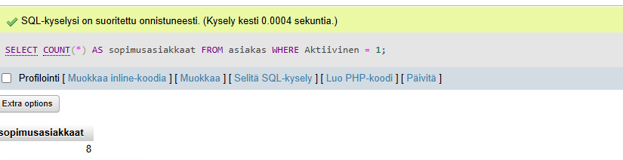

- Mitä eroa on tuntipalkkojen keskiarvoa laskevissa käskyissä
select avg(tuntipalkka) from henkilosto;
select sum(tuntipalkka)/count(*) from henkilosto;
AVG laskee keskiarvon vain niistä riveistä, jossa tuntipalkka ei ole null. Sum laskee summan mutta jakaa kaikkilla riveillä, myös niillä joilla tuntipalkka on null tulos voi olla väärin

- Hae yhteyshenkilöiden sukunimien 3 ensimmäistä merkkiä. 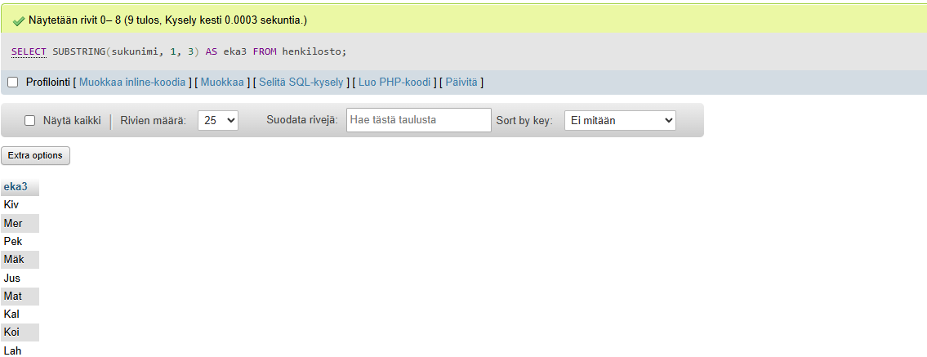

- Hae henkilöstöstä sukunimi ja tuntipalkka. Jos tuntipalkka puuttuu, korvaa se tekstillä 'Ei tietoa’. 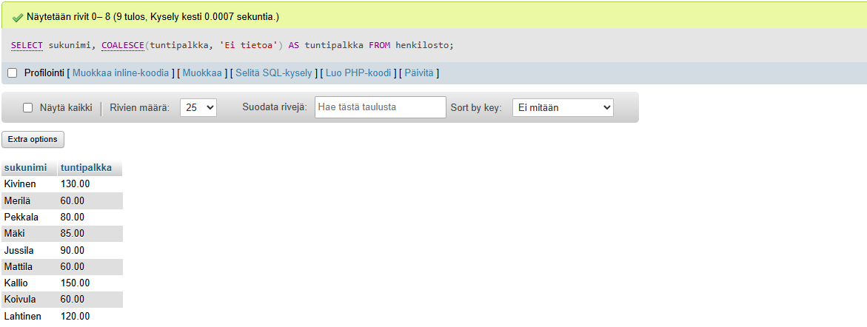

3. Ryhmittely
- Laske keskipalkat nimikkeittäin. 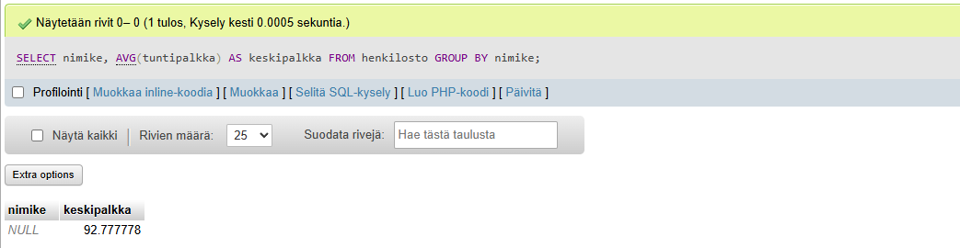
- Missä kunnassa on vähintään kolme asiakasta. Tulosta ko. kunnat ja asiakkaiden määrät 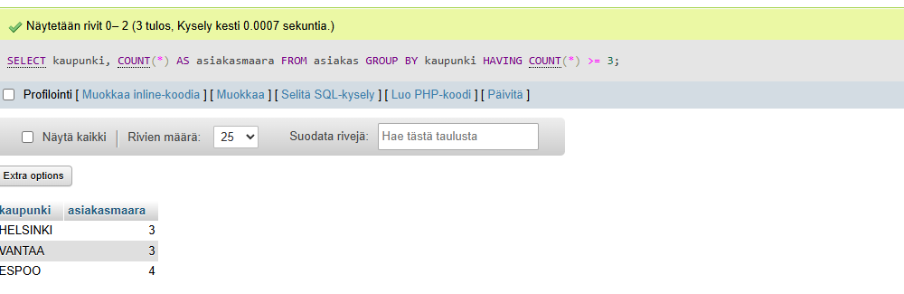

4. Laskentaa sarakkeilla
- Palkka jaettuna henkilön iällä on eräs tunnusluku. Paljonko on kunkin henkilön palkka/ikä? Tulokseen nimi ja tunnusluku. Lajittele tämän tunnusluvun mukaan laskevaan järjestykseen. 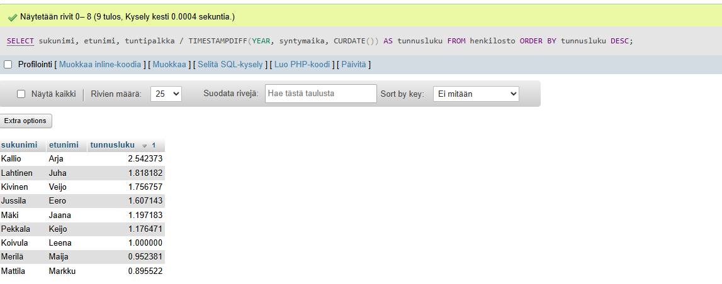
- Mikä on minimi- ja maksimituntiveloituksen erotus ja montako prosenttia maksimituntiveloitus on suurempi kuin minimituntiveloitus. 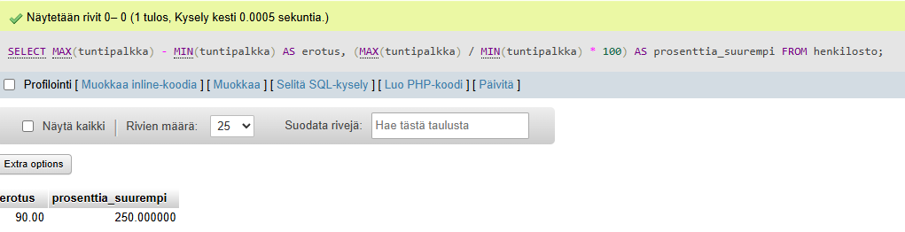
- Hae nimet ja tuntipalkat niistä henkilöistä, joiden tuntipalkka 20% korotettuna olisi yli 20. 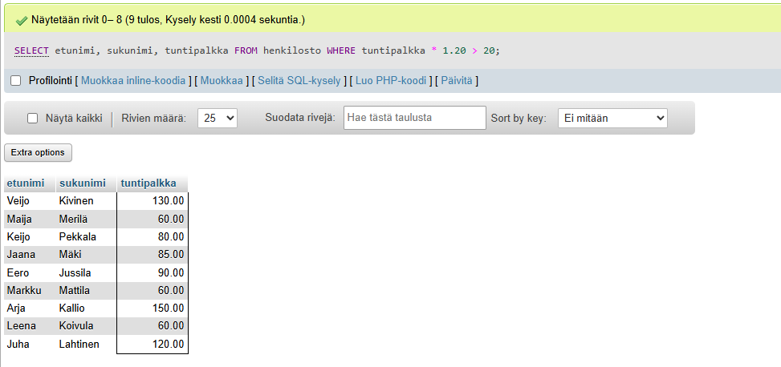

5. Liitokset
- Hae konsultin 4 nimi ja työtunnit. 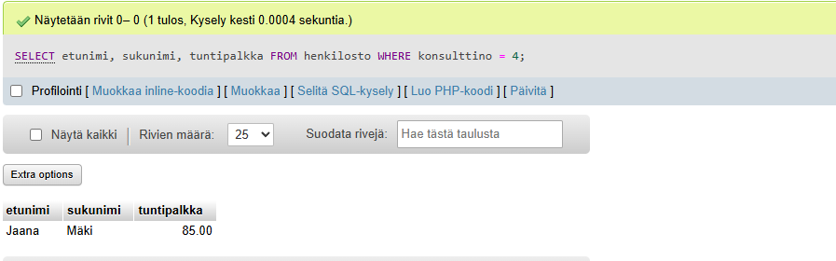
- Hae palveluiden ja niiden vastuukonsulttien nimet.
- Hae konsulteittain henkilön nimi, numero ja tehdyt tunnit yhteensä. 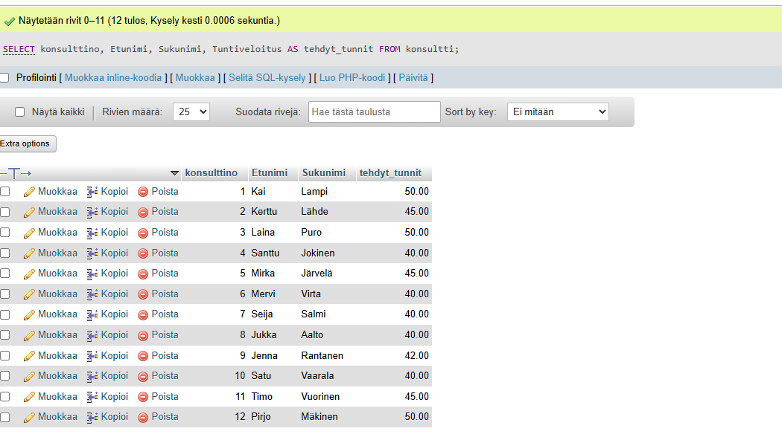
- Hae alle 300 tuntia yhteensä tehneiden konsulttien nimet 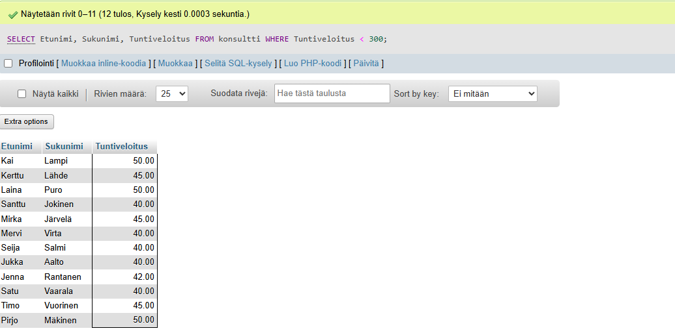.

Alikyselyt
- Hae niiden asiakkaiden nimet ja puhelinnumerot, joilla ei ole yhtään tilausta. 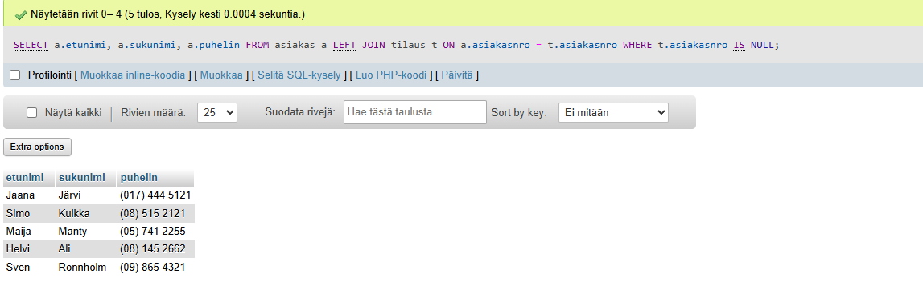
- Hae tilausten arvo asiakkaittain; yrityksen nimi ja tilausten arvo. 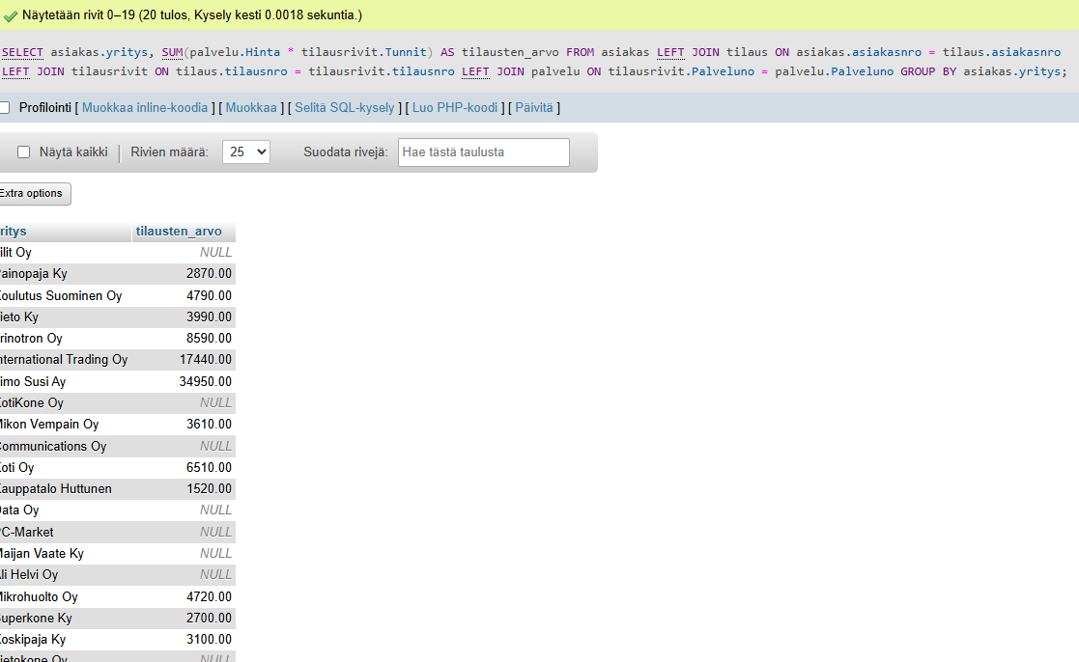
- Hae tehdyt tunnit ja niistä saadut palkkiot konsulteittain ja vuosittain; konsultin nimi, vuosi, tunnit yhteensä ja eurot yhteensä. 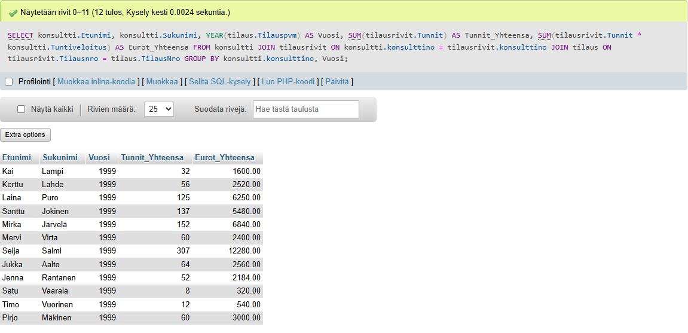
- Hae niiden konsulttien nimet, joiden tuntivelvoitus on suurempi kuin konsulttien keskiarvo. 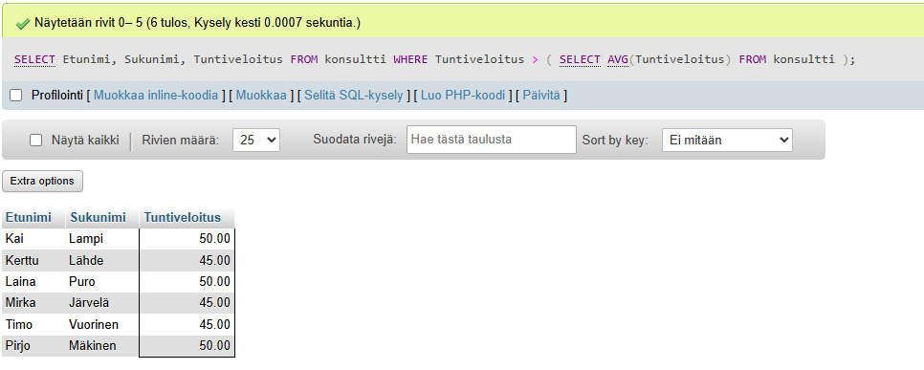
- Hae niiden asiakkaiden nimet, jotka ovat tehneet eniten tilauksia. 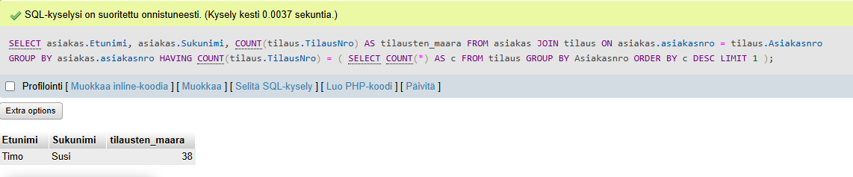
- e niiden palveluiden nimet, joiden hinta on suurempi kuin kaikkien muiden palveluiden keskihinta. 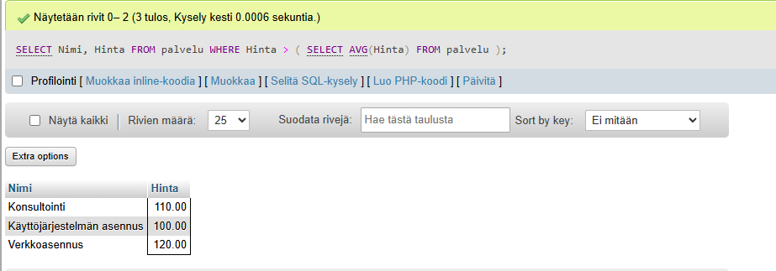

vastukset tähän asti

- Keillä henkilöillä henkilöstöstä on sama sukunimi? 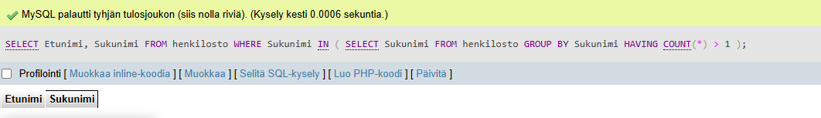
- Hae kaikki asiakkaat ja heille tehdyt tunnit yhteensä. Ota mukaan myös ne asiakkaat, joilla ei ole tunteja. Käytä ulkoliitosta. 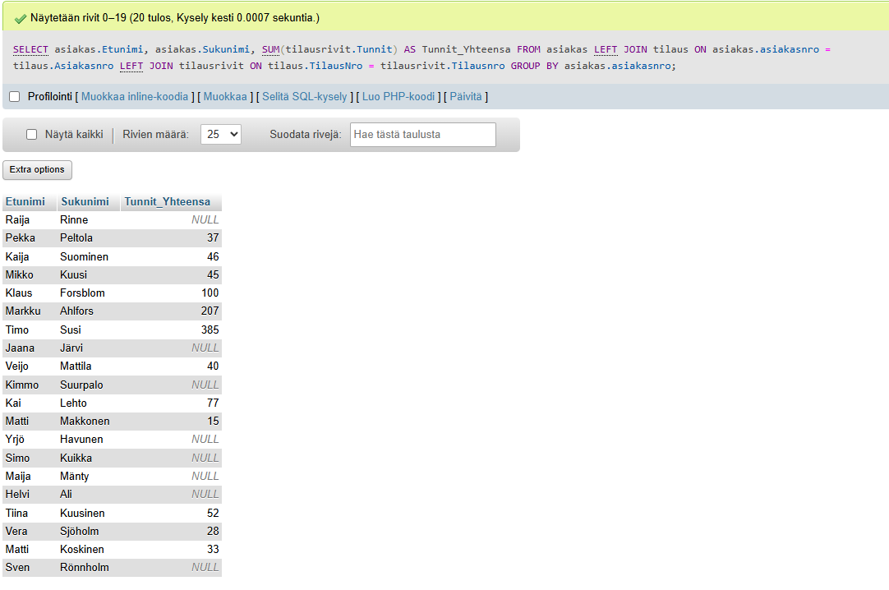
- Tulosta henkilöstöstä esimiehet ja heidän alaisensa.

6. Alikyselyt
- Hae niiden asiakkaiden nimet, joilla on sama postinumero kuin Mikrohuolto Oy:llä. Käytä alikyselyä.
- Hae maksimipalkkaiset henkilöt. Nimi ja palkka.
- Hae niiden asiakkaiden nimet, joille konsultti Seija Salmi on tehnyt töitä.
- Anna niiden henkilöiden nimet, joiden tuntipalkka on suurempi kuin ainakin yhden konsultin tuntiveloitus.
- Keillä henkilöillä on pienempi palkka kuin kaikilla helsinkiläisillä?
- Kuinka monella asiakkaalla on tilauksia?
- Hae asiakkaat, joilla on keskimääräistä enemmän tilauksia; yritys ja tilausten lukumäärä.
- Keillä asiakkailla ei ole tilauksia. Käytä NOT EXISTS alikyselyä.

7. Taulujen tietojen ylläpito
- Lisää tauluun konsultti omat tietosi.
- Lisää palvelut -tauluun uusi palvelut "Tietokantasuunnittelu". Yksikköhinta 115 € ja vastuukonsultti olet sinä.
- Data Oy on tilannut sinulta tänään 40 tuntia tietokantasuunnittelua ja 80 tuntia ohjelmistoasennusta. Tee tarvittavat lisäykset.
- Konsultin Jukka Aalto uusi osoite on Annankatu 22 B 5, 00100 HELSINKI. Tee muutokset.
- Muuta asiakas Koskipaja Ky sopimusasiakkaaksi.
- Korota myyntikonsulttien tuntipalkkoja 5%.
- Poista niiden henkilöiden tiedot, jotka eivät ole enää yrityksen palveluksessa.
- Mieti miten poistaisit vuotta 2000 vanhemmat tilaukset ja niiden tilausrivit.

